案卷 》》文书类 》》文件著录

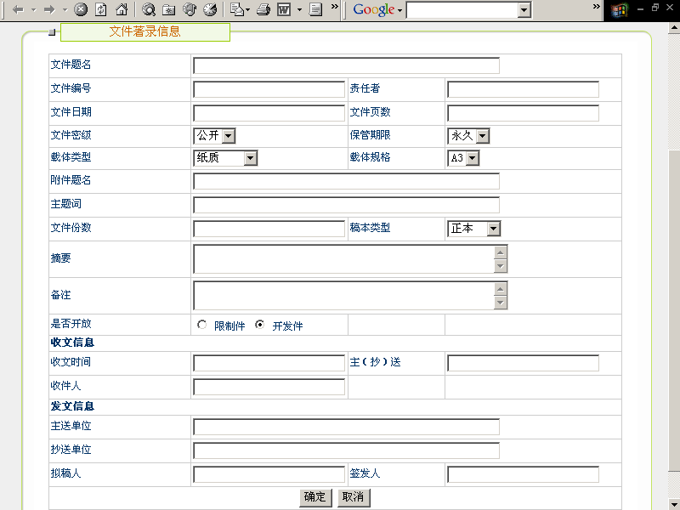

确认并签字：

J

